Máy làm đất cho mía và cây công nghiệp

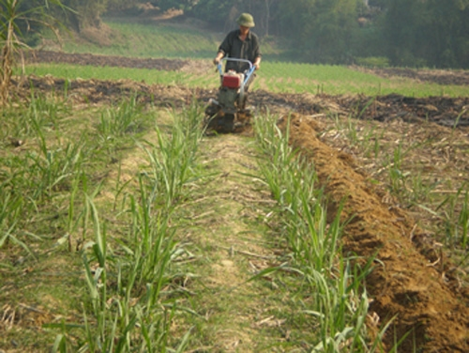
Thông tin sản phẩm
Giá | Call
Hãng sản xuất | Trung Quốc

Máy làm đất đa năng 1Z-41B
Máy làm đất đa năng 1Z-41B
Thông số kỹ thuật
1. Tên máy: Máy làm đất đa năng 1Z-41B
2. Thông số kỹ thuật, linh kiện bao gồm:
- Động cơ 8hp, làm mát bằng nước.
- Máy cầy.
- Bánh lồng cầy.
- Bánh lồng vun xới, đánh luống.
- Bánh lốp.
- Lưỡi cầy phay.
- Lưỡi đánh luống.
- Lưỡi lấp đất.
- Cánh đánh luống, vun gốc.
- Định vị độ sâu cầy.
- Định vị độ sâu lấp đất.
- Chắn bùn.
3. Chức năng: Làm đất cho cây mầu, cây công nghiệp
- Cây mía: Phá gốc, đào luống, lấp đất, xới cỏ, vun gốc.
- Cầy bừa, đánh luống đất trồng mầu.
- Xới đất, làm cỏ vườn cây ăn quả, cây mầu, cây công nghiệp.
- Phá gốc các cây trồng mầu, cây công nghiệp: ngô, dứa, mía,…
4. Ưu điểm: Gọn nhẹ, di chuyển dễ dàng, năng xuất cao.

